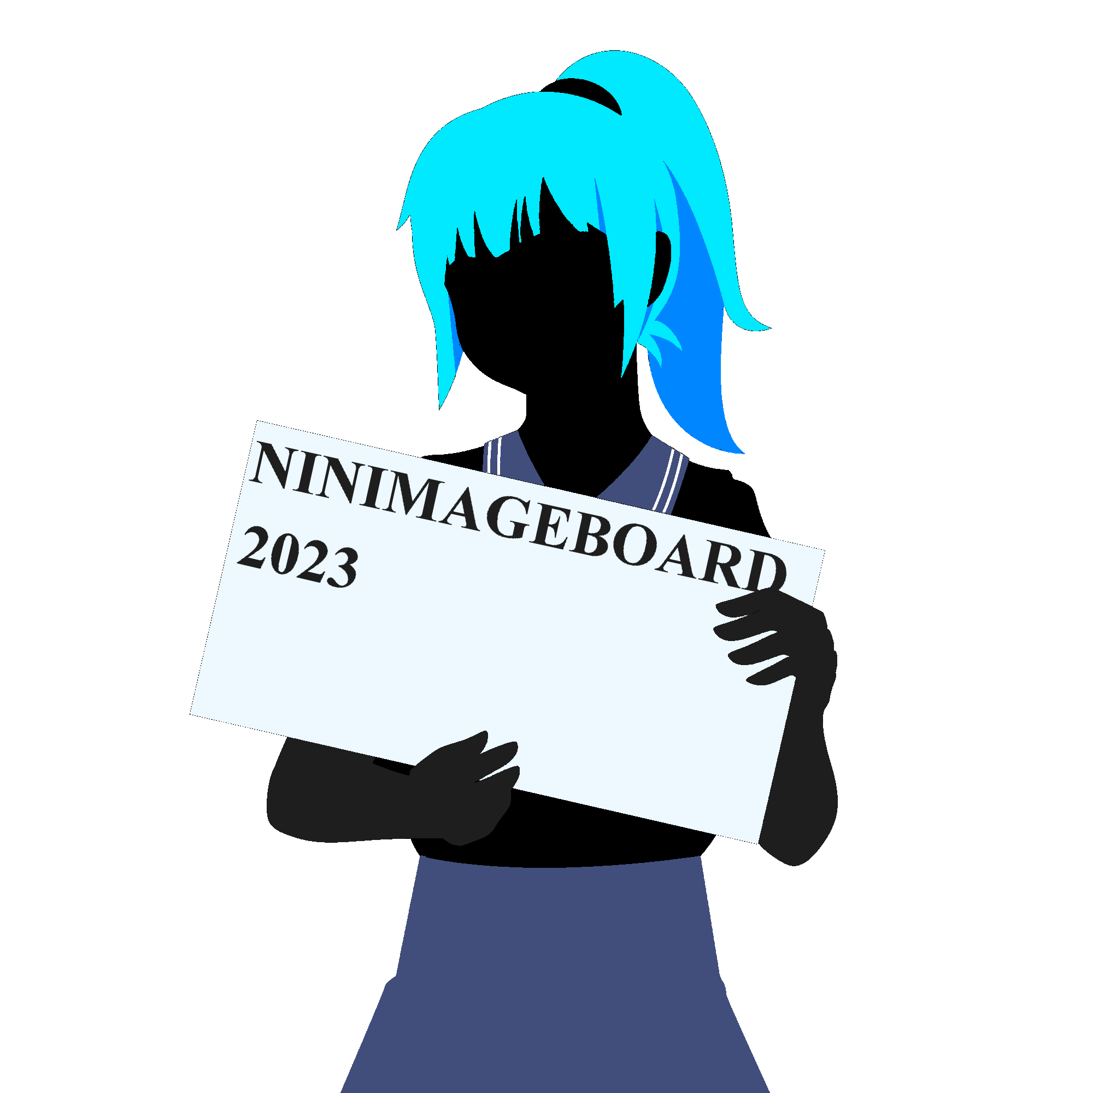

Clara Bujeda Muñoz

NinIMGBOARD

Preliminar TFG

**INDICE**

Índice General

**DESCRIPCIÓN - IDEA****2**

Explicación

**DISEÑO - SERVIDORES** **3**

**DISEÑO - BBDD** **4**

**DISEÑO - IDEA GENERAL** **5**

**ÍNDICE DE TERMINOLOGÍA** **6**

**OTROS****6**

Objetivos Personales

Mejoras Posibles

Bibliografía

Recursos

Índice de Figuras

Figura 1.1.0 – Tabla de tecnologías 3

Figura 1.1.1 – Diagrama de recorrido de datos 3

Figura 1.2.0 – Diseño de las bases de datos 4

Figura 1.3.0 – Diseño inicial Main 5

Figura 1.3.1 – Diseño inicial Posts 5

Figura 1.4.0 – Índice de terminología 6

**DESCRIPCIÓN | IDEA**

Programa Web en el cual un usuario puede subir posts, editar, modificar además de comentar cualquier post publicado, a parte el usuario puede buscar posts mediante etiquetas llamadas “Tags”.

Uso de la app:

Al iniciar la app por primera instancia se nos mostrara un simple menú, con una barra de opciones entre las que están incluidas: posts e iniciar sesión, posts redirigirá al usuario a una ventana de visualización, de los posts mas recientes e iniciar sesión actúa tal y como su nombre lo indica, además de lo anterior habrá un formulario para buscar posts y un simple contador de posts totales.

Además de lo anterior un usuario registrado en la web tendrá un menú de usuario, en el cual podrá subir posts (Imágenes) a la web aparte de modificar su perfil y eliminar sus posts subidos, también tendrá la posibilidad de comentar los posts de otros usuarios.

Explicación sobre el tipo de usuario:

* Si no ha iniciado sesión
  + Un usuario al iniciar la página se le mostrará una ventana de presentación la cual contendrá un buscador de posts, un nav (Posts, Buscar, Tags, Iniciar Sesión), además de un contador con los posts que contiene la web, en la ventana posts se le mostrara un tablón con los últimos posts subidos, un nav, un buscador además de una lista con los tags más recientes.
* En caso de haber iniciado sesión
  + Se le mostrará lo mismo que a un usuario sin registro además de un panel para subir sus posts, y adminístralos, además de esto será capaz de comentar sus posts y posts de otros usuarios.
* En caso de tener el rol de administrador, tendrá completo acceso a un panel en el cual podrá banear usuarios, además de administrar todos los posts del programa web.

**DISEÑO SERVIDORES**

El programa web se constituirá con un servidor de SpringBoot el cual se encargará de gestionar el backend, un servidor de Angular el cual se encargará de gestionar la página en frontend y dos tipos de servidores de bases de datos. El primero un servidor MySql el cual se encargará de gestionar los datos del servidor y los diferentes servidores SQLite los cuales almacenaran los binarios de los posts de cada usuario.

|  |  |  |
| --- | --- | --- |
| Tipo | Tecnología | Definición |
| Server Backend | SpringBoot | Server el cual gestionará la api que permitirá la salida y la entrada de datos. Además de esto tramitará a el servidor de datos y a los diferentes servidores binarios.  También tendrá la función del núcleo del programa. |
| Server Frontend | Angular | Server el cual gestionará el frontend de la web. |
| Server Datos | MySql | Server el cual almacenará y proveerá los datos de los usuarios además de información relacionadas con los posts y tags. |
| Servers Binarios | SQLite | Servers los cuales almacenarán los binarios de las imágenes de los usuarios para liberar tensión en el servidor MySql. |
| API S-A | API RESTful (JSON) | Método de comunicación entre el servidor SpringBoot y el Servidor Angular |
| Diseño | BootStrap | Framework con el cual se gestionará el diseño de la web (También se usará css puro para el funcionamiento correcto de la web) |

Figura 1.1.0 – Tabla de tecnologías

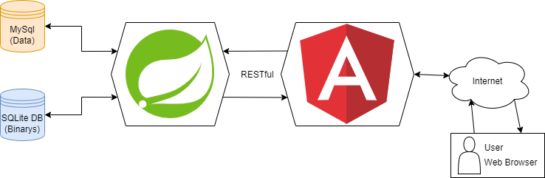

Figura 1.1.1 – Diagrama de recorrido de datos

**DISEÑO BBDD**

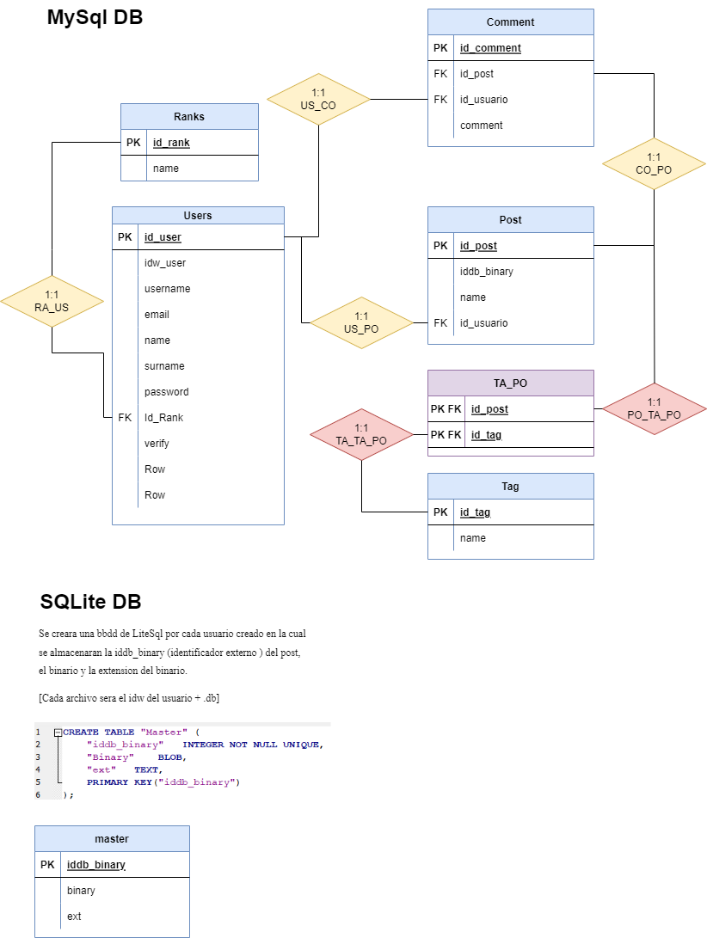

Figura 1.2.0 – Diseño de las bases de datos

**DISEÑO - IDEA GENERAL**

En la figura 1.3.0 se muestra el diseño de posiciones de la página de inicio, el diseño se pretenderá hacer de características minimalistas.

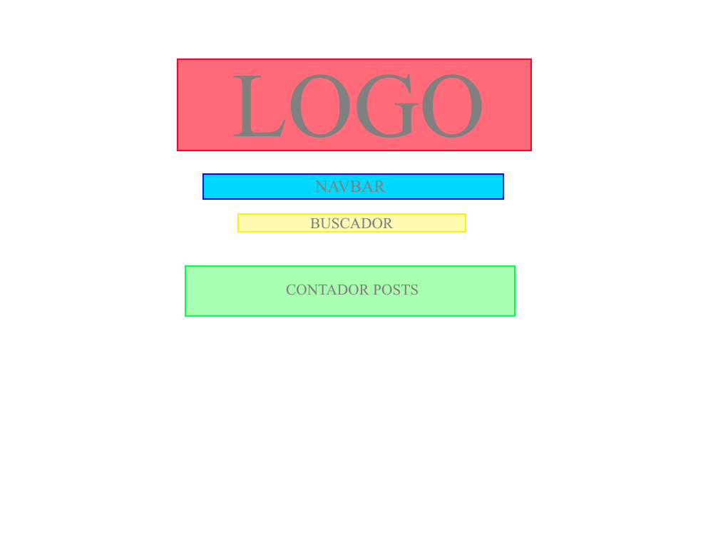

Figura 1.3.0 – Diseño inicial Main

En la siguiente figura se muestra el diseño de posiciones que tendría la página que un usuario visualizaría al ingresar a la sección de posts.

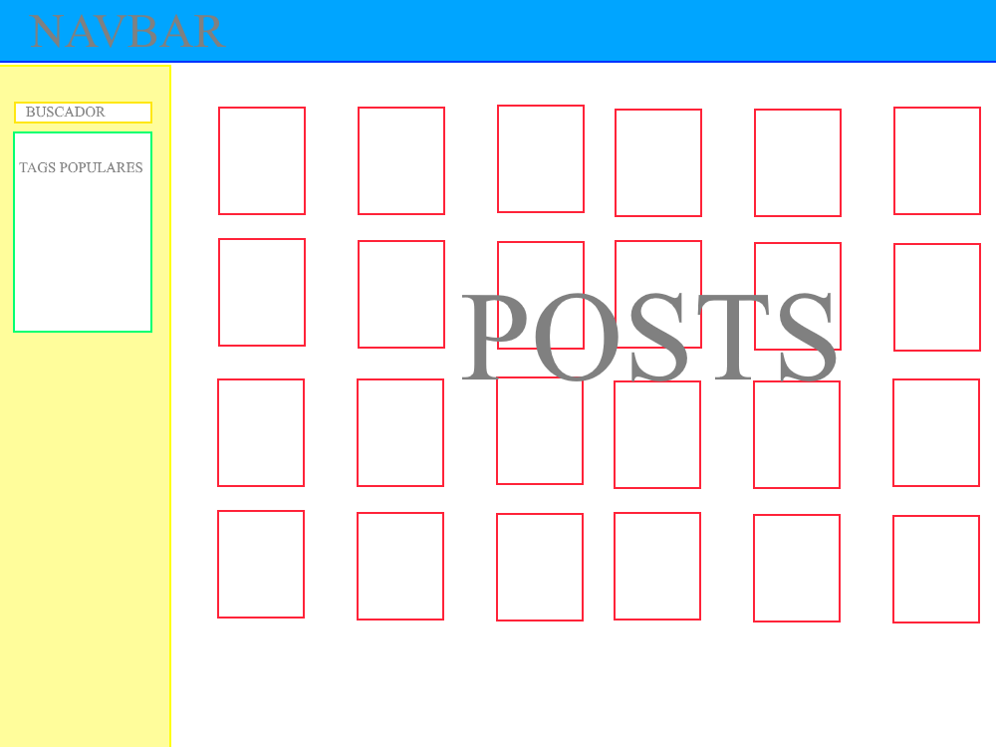

Figura 1.3.1 – Diseño inicial Posts

**ÍNDICE DE TERMINOLOGÍA**

|  |  |
| --- | --- |
| Post | Campo con contenido multimedia de tipo imagen (binario) la cual está compuesta por su meta data, nombre, fecha de subida además de sus diferentes tags identificatorios |
| Binario | Archivo compuesto por un conjunto de Bytes pueden ser cualquier tipo de archivo de no texto |
| Tag | Etiqueta que identifica un post. Ej.:( Una imagen que aparece una chica se le añadirá la Tag “girl” ) |
| Backend | Servidor que actúa no de forma frontal al usuario |
| Frontend | Servidor que actúa de forma frontal al usuario |
| S-A | SpringBoot ↔ Angular |
| Api | Servicio web que provee datos |

Figura 1.4.0 – Índice de terminología

**OTROS**

Objetivos Personales:

|  |
| --- |
| Los objetivos de este proyecto consisten en aprender el uso conjunto de SpringBoot y angular además de usar SQLite como tecnología alternativa. Además de ello se pretende buscar crear un sistema de seguridad que prevenga de ataques propios como el SQL INJECTION.  ¿Qué reto supone este proyecto?  El reto principal que supondrá este proyecto será el uso de APIREST para la comunicación entre Angular y SpringBoot con sesiones además de las complicaciones que puedan surgir al usar SQLite y MySql al mismo tiempo. |

Mejoras Posibles:

|  |  |
| --- | --- |
| Posibilidades | Inconvenientes |
| Se podría desarrollar una aplicación en React y establecer una comunicación con el servidor SpringBoot | Sería posible de más tiempo de desarrollo |

Nota El trabajo a realizar y los requisitos funcionales entran en el apartado diseño, simplemente se ha optado por una explicación dividida y desarrollada.

Aviso este documento puede sufrir versiones posteriores a su emisión.

# **Bibliografía**

*DB Browser (SQLite)*. (s.f.). Obtenido de https://sqlitebrowser.org/

*SQLite Documentation*. (s.f.). Obtenido de https://www.sqlite.org/docs.html

# **Recursos**

Todos los recursos (Imágenes, Logos,Infografias) usados en este documento fueron integramente creados por Clara Bujeda Muñoz.